Руководитель филиала

АО «Татмедиа»

ИЦ «Менделеевск

__________ Д.А.Искандарова

***ПРАЙС-ЛИСТ***

*на публикацию предвыборных материалов в период с 21.08.2021 года*

*до 00:00 по местному времени 17.09.2021 года*

**Тематика издания:** общественно-политическая

**Тираж:** 2500 (рус.), 501 (тат.) экземпляров

**Регион распространения:** г. Менделеевск, Менделеевский район

**Способ распространения:** подписка, розница

**Формат издания:** А 3

**Периодичность:**  пятница

**Количество полос:**  пятница – 24

**Язык:** русский, татарский

**Цветность:**  первая и последняя полосы на русском языке - полноцветные, на татарском языке черно-белые.

**В стоимость включен НДС: 20** %

**Размещение предвыборного материала**

|  |
| --- |
| Стоимость за 1 кв.см. на черно-белой полосе  (3 и 4 полосы) |
| 100 руб. за 1 кв.см |

**Изготовление макета и предвыборного материала**

|  |  |
| --- | --- |
| Услуги фотографа | 1000 руб |
| Изготовление макета | 500 руб |
| Работа журналиста | 1500 руб |
|
|
|

**Прайс-лист**

**на публикацию предвыборного информационного материала,**

**Стоимость размещения на сайте** [**http://mendeleevskyi.ru**](http://mendeleevskyi.ru)

|  |  |
| --- | --- |
| Стоимость | |
| Статья до 2000 знаков ,до 3 фото | 1100 руб |
| Услуги фотографа | 1000 руб |
| Работа журналиста | 1500 руб |

роррапирпаваррноонононоо200х200 пикселей, 700 рублей/неделя

**Стоимость размещения предвыборного баннера на сайте** [**http://mendeleevskyi.ru**](http://mendeleevskyi.ru) **на 1 неделю**

|  |  |  |  |  |
| --- | --- | --- | --- | --- |
| Разделы на сайте | Позиция на сайте | | Размер в пикселях | Стоимость, рублей/ неделя |
| Главная страница | A | Баннер ленте новостей МН | 800 х 800 | 2100 |
| B | Баннер ленте новостей ТИ | 240 х 240 | 1400 |
| Сквозная реклама | C | Баннер в новостях | 800х800  1100 х 780 | 3500 |

**Стоимость размещения предвыборного баннера на сайте** [**http://mendeleevskyi.ru**](http://mendeleevskyi.ru) **на 2 недели**

|  |  |  |  |  |
| --- | --- | --- | --- | --- |
| Разделы на сайте | Позиция на сайте | | Размер в пикселях | Стоимость, рублей/ 2 недели |
| Главная страница | A | Баннер ленте новостей МН | 800 х 800 | 4000 |
| B | Баннер ленте новостей ТИ | 240 х 240 | 2600 |
| Сквозная реклама | C | Баннер в новостях | 800х800  1100 х 780 | 6000 |

**Стоимость размещения предвыборного баннера на сайте** [**http://mendeleevskyi.ru**](http://mendeleevskyi.ru) **на 3 недели**

|  |  |  |  |  |
| --- | --- | --- | --- | --- |
| Разделы на сайте | Позиция на сайте | | Размер в пикселях | Стоимость, рублей/ 3 недели |
| Главная страница | A | Баннер ленте новостей МН | 800 х 800 | 6000 |
| B | Баннер ленте новостей ТИ | 240 х 240 | 3800 |
| Сквозная реклама | C | Баннер в новостях | 800х800  1100 х 780 | 8000 |

200х200 пикселей, 700 рублей/неделя

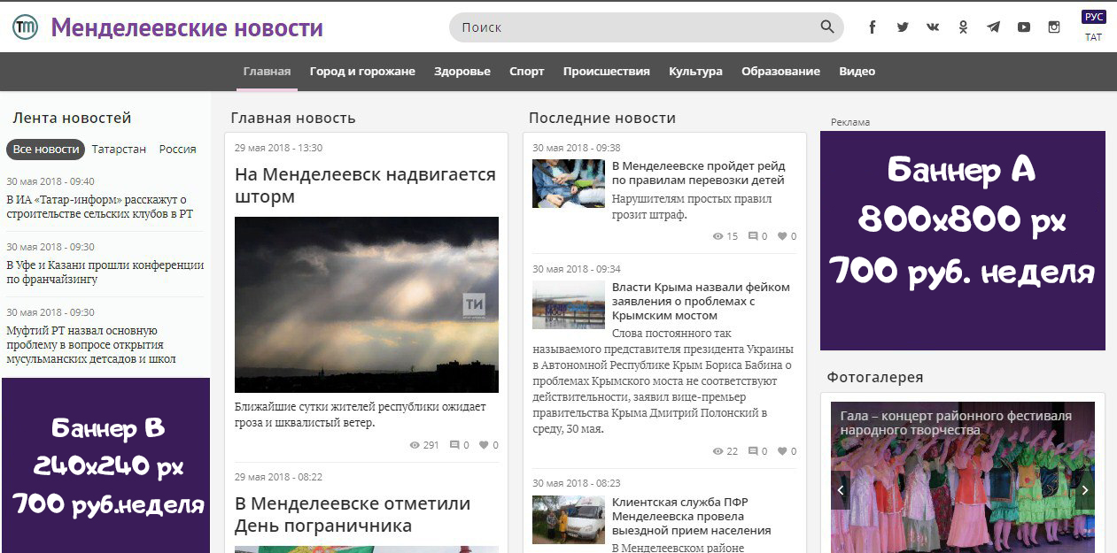

240х240  
200 руб. сутки

Баннер В

800х800  
300 руб. сутки

Баннер А

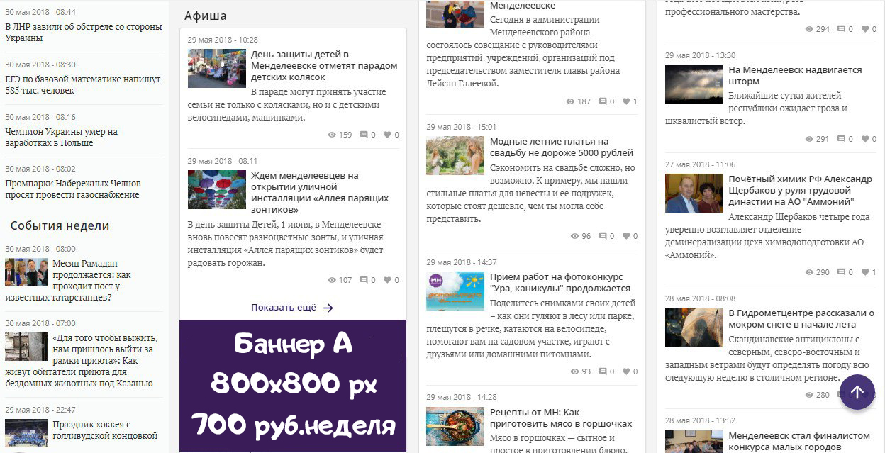

800х800  
300 руб. сутки

Баннер А

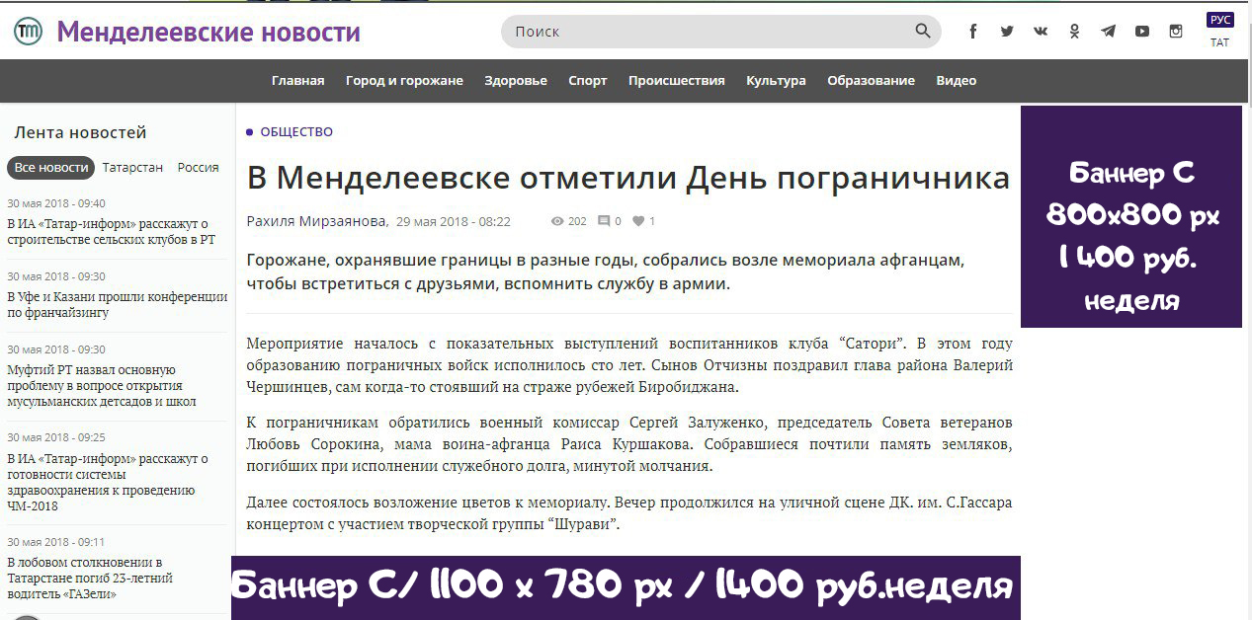

800х800

500 руб. сутки

Баннер С

1100х780 500 руб. сутки Баннер С

250 руб. сутки

**Мобильная версия сайта**

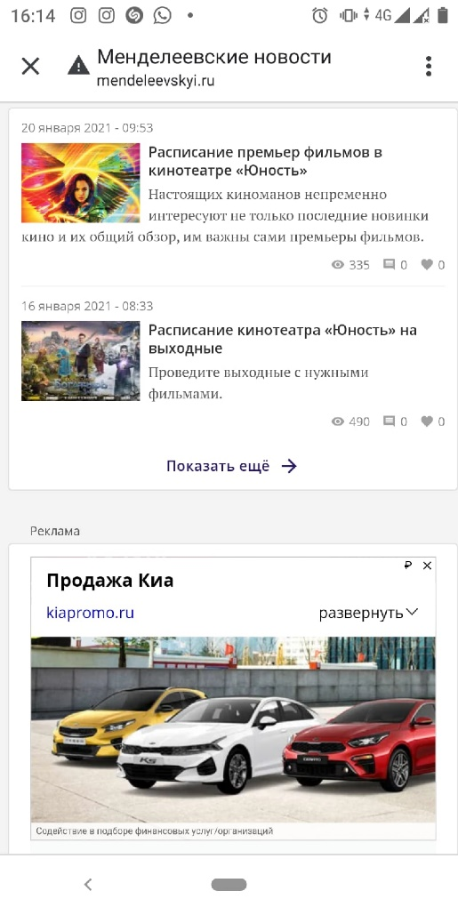  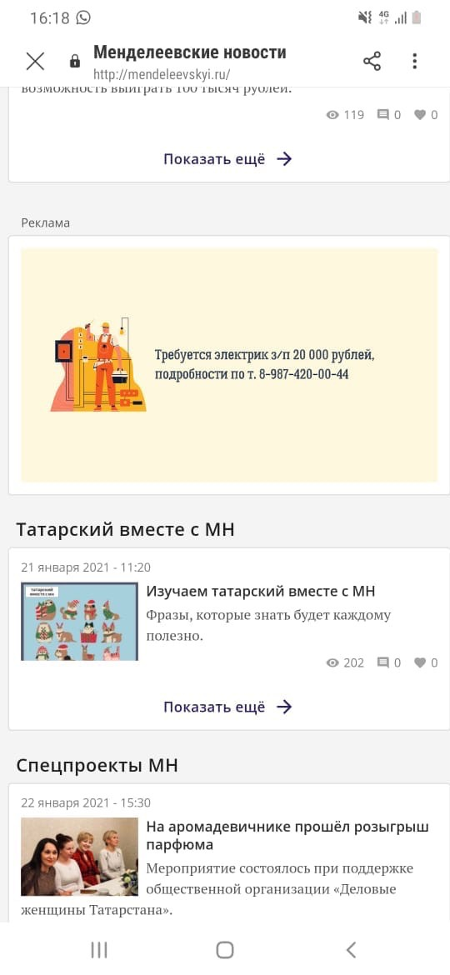

Услуги и стоимость не является публичной офертой

**Требование к размерам:** формат JEFF, TIFF, размещение картинки не меньше 200 dpi

**Требование к электронному формату размещаемых материалов:** тексты, набранные в программе WORD

***С уважением к вам и вашей работе,***

***Команда филиала АО «Татмедиа»***

***газета «Менделеевские новости»***

***сайт: mendeleevskyi.ru***

***вконтакте: vk.com/mendeleevsknews***

***инстаграм: @mendeleevsknews***

***Свяжитесь с нами и мы ответим на все вопросы !***

***Тел. 8(85549)2-14-55.***

***Сот. 8 917 290 30 03***